**UI responsivas no Unity**

Lucas Vinicius da Silva Camilo

Primeiramente para este tutorial, é recomendável que se saiba pelo menos o básico da Unity, seja 2D ou 3D.

**O que é uma UI?**

*User Interface* é um intermediário entre o usuário e o jogo, isso se torna mais visível em jogos mobile, porém UI não são exclusivas de jogos, mas sim de softwares em geral.

Uma UI bem estruturada pode fazer toda diferença ao tentar atrair o usuário e em sua experiência ou em deixa-lo em um ambiente agradável.

**Interfaces na Unity**

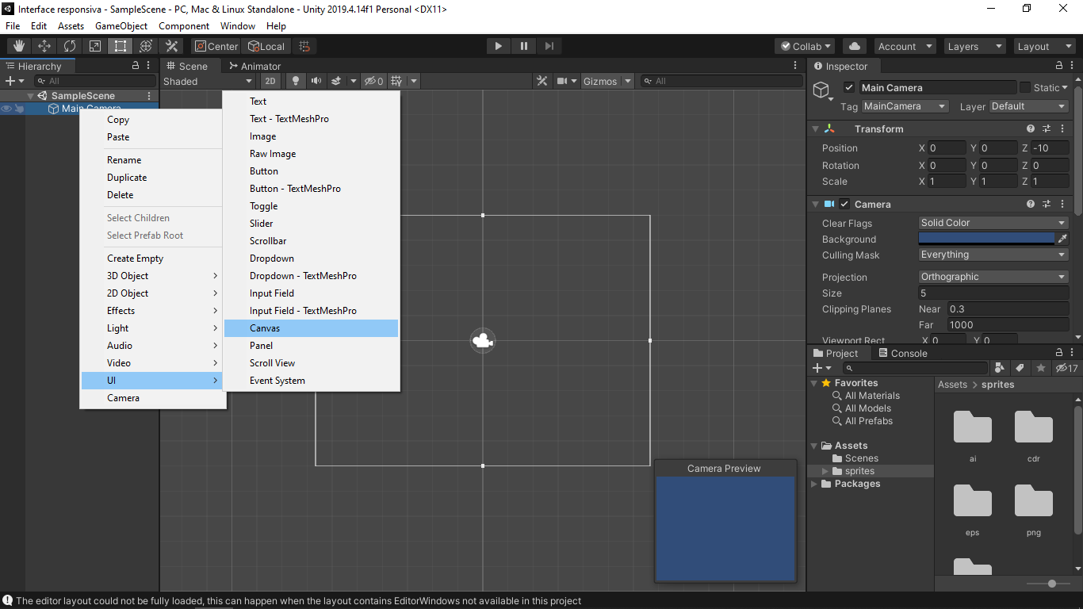Para iniciar uma interface responsiva na Unity primeiro adicione um Canva a sua câmera

Automaticamente ao mudar o tamanho da tela do jogo, o Canvas irá se redimensionar para preencher todo o espaço da câmera. Porém apenas isso não deixa as interfaces responsivas, pois podem “vazar” da tela ou se sobreporem.

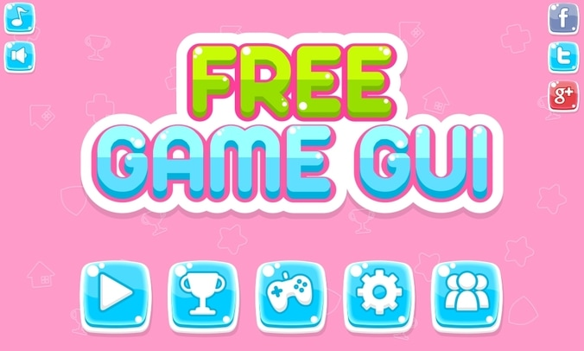Iremos construir uma interface simples de tela inicial para este tutorial.

Você pode baixar o pacote que irei utilizar neste tutorial através do site [gameart2d](https://www.gameart2d.com/free-game-gui.html).

**Construção da interface**

Durante a construção de meus jogos utilizo bastante os Panels para separar os elementos, como se estivesse dividindo-os em pequenos grupos.

Podemos começar a separar nossa tela em quatro Painéis.

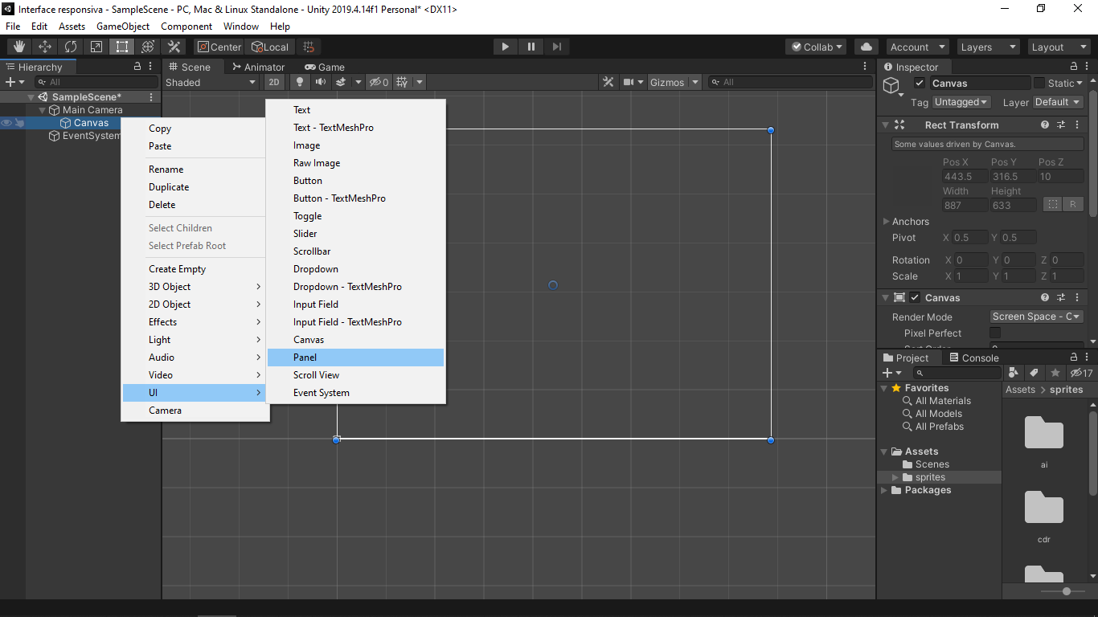Para isso dentro do Canvas iremos adicionar nosso primeiro Painel:

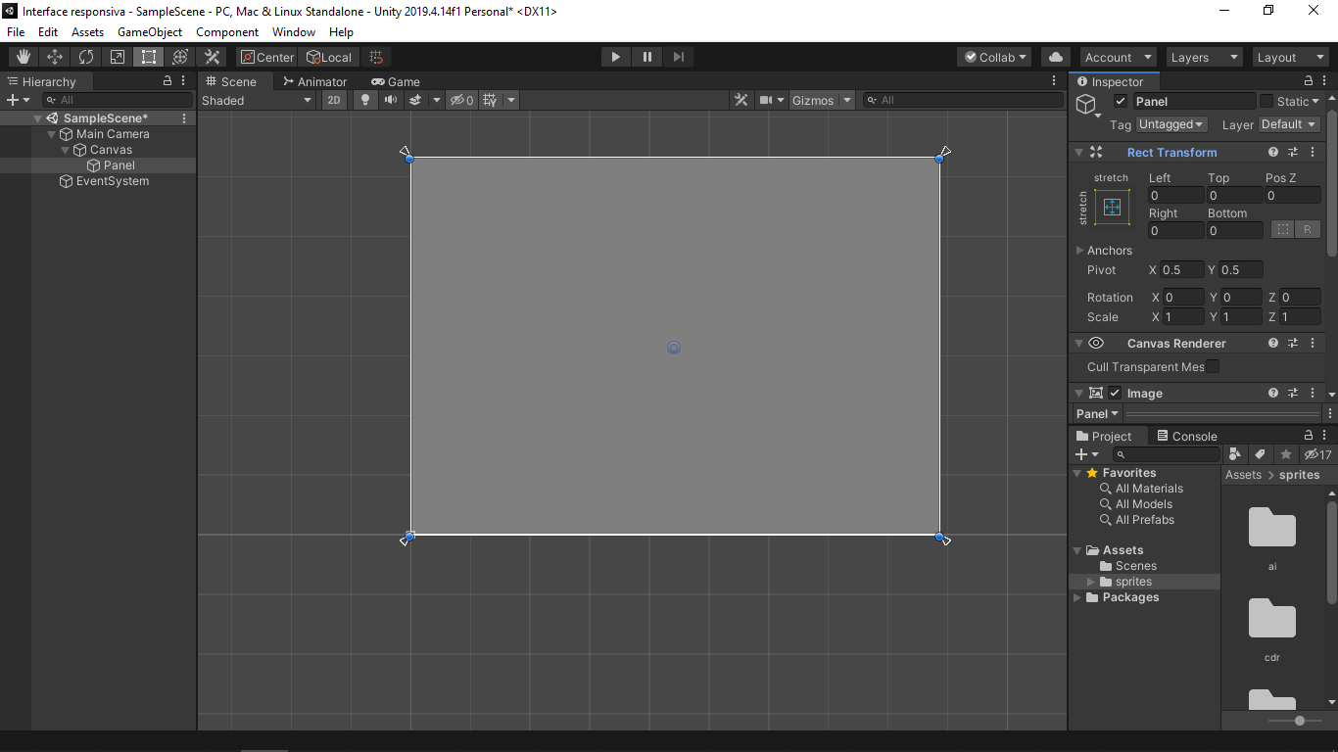Note que ele irá ocupar todo o espaço de nosso Canvas, para isso precisamos mudar uma pequena propriedade dele. Os Transforms.

Mova as setas que estão indicadas na figura até que fique na posição desejada, porém o Panel não irá mudar do tamanho.

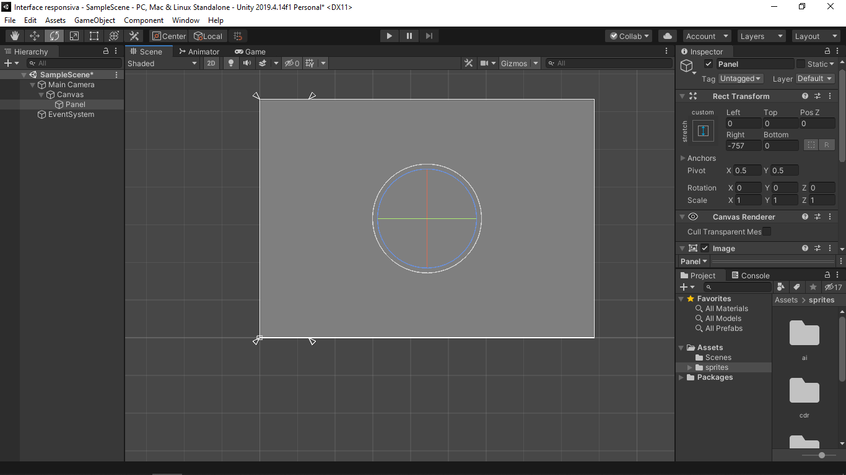Deixe as setas como na imagem abaixo:

Vá até suas propriedades e procure por “React Transform”.

E coloque as propriedades de “Left, Top, Pos Z, Rigth, Botton” em 0

Verá que o Panel mudará de tamanho e irá se adptar ao tamanho que você escolheu.

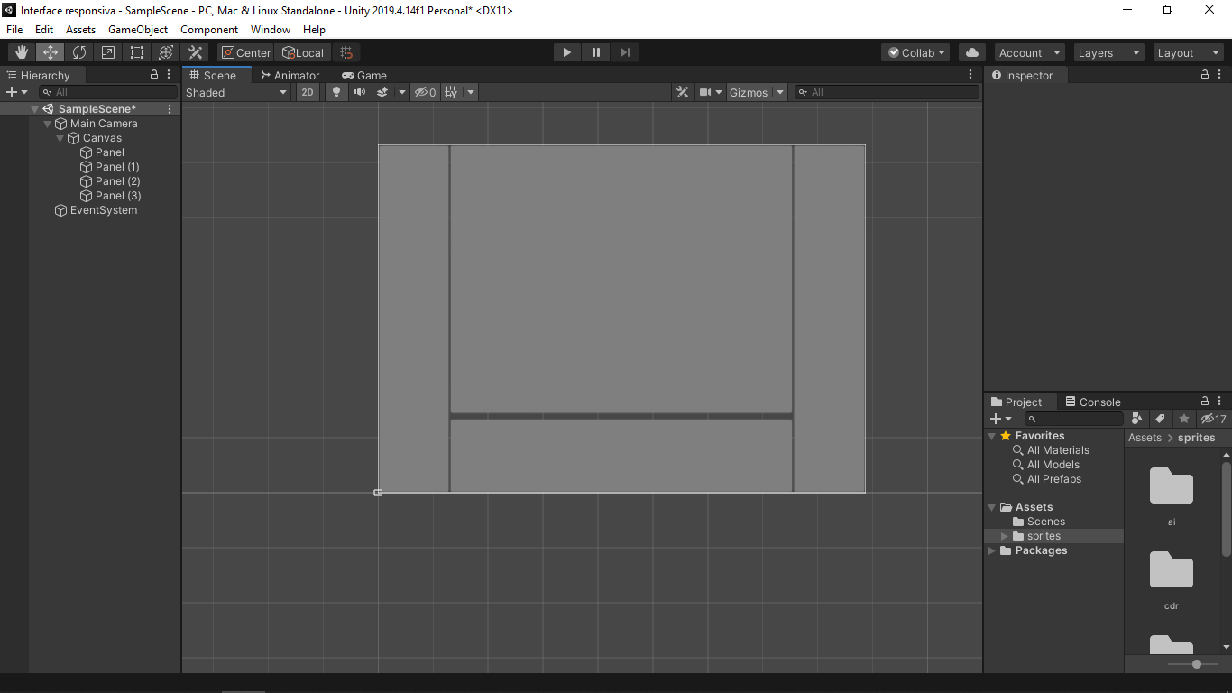Crie mais três painéis e os coloque como quiser. Porem cuidado, não os coloque como Filhos Panel que acabamos de criar.

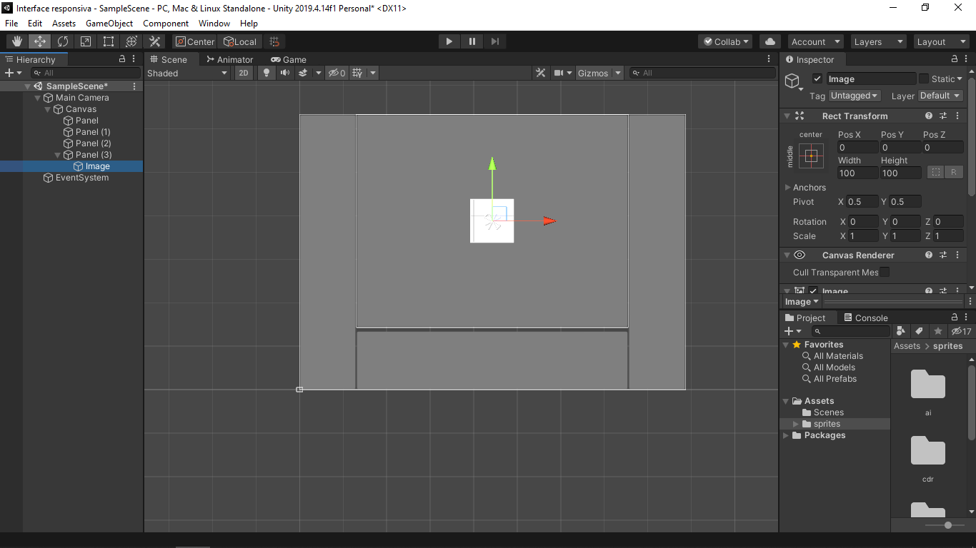Vamos adicionar o logo principal do nosso jogo. Para isso criaremos um objeto Image como Filho de nosso Panel,

E redimensione suas setas para ocuparem todo o espaço. Caso veja que a imagem está distorcida, clique em “Preserve free aspect” do objeto “Image”.

Com apenas isto suas interfaces já irão se adaptar a qualquer resolução de tela. Caso queira ver o projeto final, visite meu [GitHub](https://github.com/Lucas-Camilo/Ex_Interface_Resposiva).